ΨΗΦΙΑΚΟ ΕΙΚΟΝΟΛΕΞΟ

* Μπορείς να γράψεις κι εσύ το όνομα του φρούτου;
* Πόσα γράμματα έχει η κάθε λέξη; Μπορείς να γράψεις τον αριθμό μέσα στο κουτάκι;

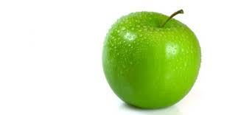 ________________________________

ΜΗΛΟ

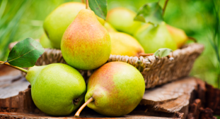 _________________________________

ΑΧΛΑΔΙ

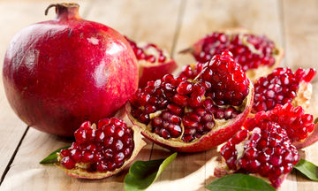 _________________________________

ΡΟΔΙ

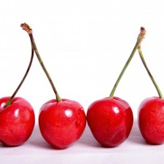 _________________________________

ΚΕΡΑΣΙΑ

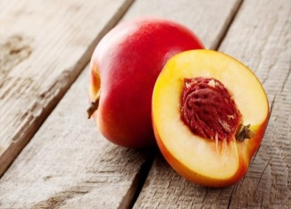 __________________________________

ΝΕΚΤΑΡΙΝΙ

Όνομα:___________________________ /05/2018